Инструкция по регистрации на PokerPoomSchool
Для перевода используйте онлайн-переводчик www.translate.ru
Для корректной регистрации необходимо очистить Cookies. Для этого следует выполнить следующие команды, в зависимости от используемого браузера:
Internet Explorer: Сервис/Свойства обозревателя/Удалить (в История просмотра)/Удалить Cookie.
Mozilla Firefox: Инструменты/Настройка/Показать Cookies/Удалить все Cookies.
Opera: Инструменты/Настройка/Дополнительно/Управление cookies/введите в поле поиска сверху название сайта и удалите все найденные cookies по этому сайту.

Перейдите по ссылке на сайт PokerRoomSchool.
На сайте кликните по ссылке
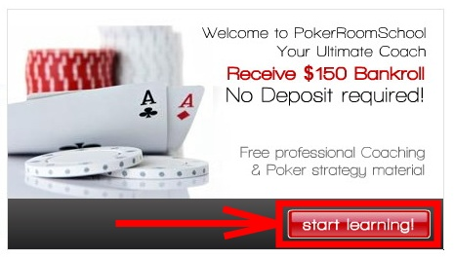
При регистрации вводимые данные необходимо записать, если вы можете их забыть, так как далее они нам понадобятся. Пример заполнения регистрационной формы приведён ниже.
- Username: - логин
- E-mail address: - e-mail адрес (адрес электронной почты)
- Password: - Пароль
- Confirm password: - Подтверждение пароля
- First name: - Имя
- Last name: - Фамилия
- Birthday: - Дата рождения (месяц, число, год)
- Gender: - Пол (Male - мужской, Female - женский)
- Currency: - Валюта (выбираем доллар или евро)
- I already played Texas Hold`em (Я уже играл в Техасский холдем): - Ставим Yes (Да)
- Country: - Страна
- Address: - Адрес(улица, дом)
- Cellphone: - Второй(моб.) телефон (можно не заполнять)
- Phone: - Телефон(именно по этому номеру будет звонок!). Оформляется так: "+(код страны)(код города или оператора)(номер)". Например, +375 29 8888888
- State: - Название области (например, Московская)
- Zip Code: - Почтовый индекс
- City: - Город
- Enter the code shown in the image (Введите код, показанный на картинке)
- I accept Terms and Conditions (Я принимаю правила и условия) - ставим галочку
- I agree to receive PokerRoomSchool newsletter to my email (Я согласен получать рассылку PokerRoomSchool на email)
- I am not an existing PokerRoomSchool member (Я не являюсь членом PokerRoomSchool) - ставим галочку
- The information above is correct (Вышеуказанная информация правильна) - ставим галочку
- Already a CD Poker player (Уже являюся игроком в покерруме CD Poker) - НЕ СТАВИМ галочку
- Coupon code: - Оставляем поле пустым

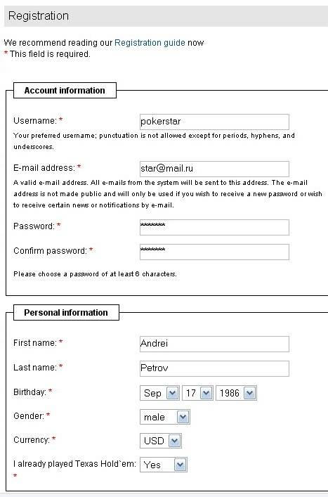
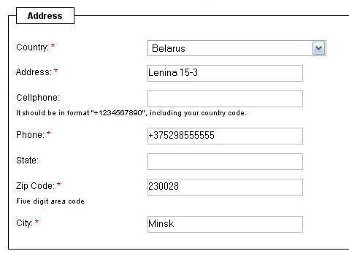
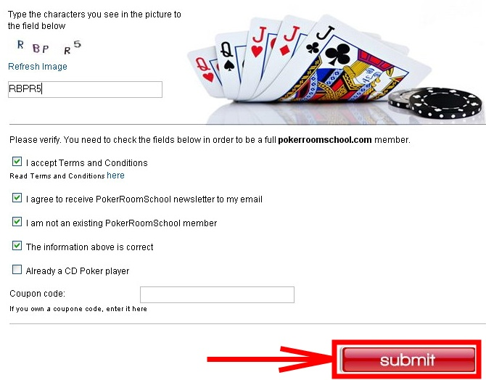
После того, как заполните форму регистрации и нажмёте «submit», откроется следующее окно.
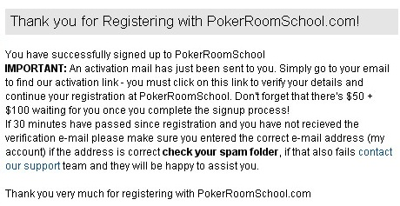
Теперь заходим на указанный при регистрации e-mail. Открываем пришедшее от PokerRoomSchool письмо и переходим по ссылке «here».

Ваш E-mail подтверждён и можно начинать прохождение викторины. Так как на постсоветском пространстве не высок уровень знания английского, а викторина не переведена на русский, мы приводим вам список ответов на вопросы викторины. Скачать можно здесь.
Для старта викторины нажмите «start quiz». В следующем окне подтвердите старт викторины, вновь нажав на кнопку«start quiz».
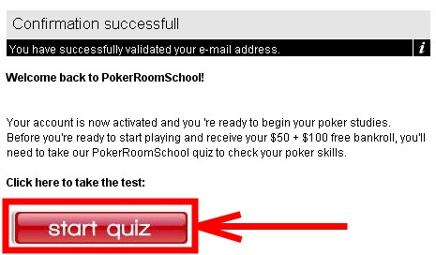
После прохождения викторины скачайте клиент покера по ссылке, как показано ниже.
ВНИМАНИЕ!!! Перед тем, как перейти по ссылке для скачивания программы, рекомендуем отключить антивирусы, особенно NOD 32! Антивирусы часто блокируют закачку софта покера и казино.
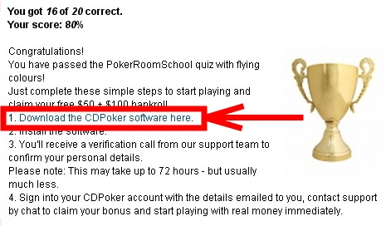
Выберите язык программы.
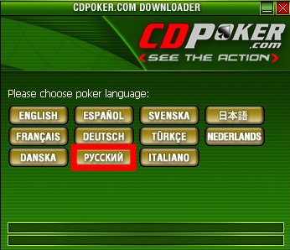
Затем нажмите «УСТАНОВИТЬ».
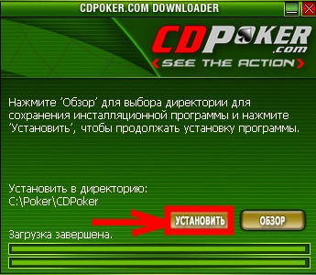
Согласитесь с условиями пользования.
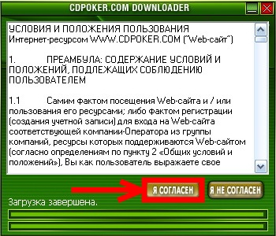
После установки нужно подождать звонка от PokerRoomSchool.
Если вам не позвонили или вы пропустили звонок, необходимо написать об этом саппорту покеррума CDPoker. Если у вас возникнут какие-либо проблемы или вопросы по получению бонуса - напишите нам! Вы обязательно получите бонус от Pokerroomschool, если не получали его ранее!

Текст письма:
Если вы пропустили звонок или вам не позвонили в течении 48 часов, зайдите в установленный покеррум CDPoker. На нижней панели ищем кнопку "Online Support", нажимаем на неё и пишем следующее сообщение в службу поддержки:
Hello!
My nickname on your site is "ваш ник на сайте покеррумскул". I've passed the quiz and waited for a telephone call. But, unfortunately there was no call in 48 hours(or i missed it). Can you verify my details please?
I look forward to hearing from you soon.
Best regards,
Andrei Ivanov(поменяйте на своё).
Если с вами свяжутся на русском, то можно написать следующее:
Здравствуйте! Зарегистрирован на pokerroomschool под логином ХХХ (ХХХ - это ваш логин). Мне не позвонили, либо я пропустил звонок от pokerroomschool. Скажите, пожалуйста, что мне сейчас нужно сделать для того, чтобы получить бонус?
Спасибо!

Инструкция по ответу на звонок!
Служба поддержки PokerRoomSchool свяжется с вами в течении 72 часов, но обычно звонят в течение 30 - 60 минут после регистрации. Вам нужно будет подтвердить по телефону Имя и Фамилию (Name), Адрес (Address), Телефон (Phone), Дату рождения (Birthday) и свой емайл (E-mail address). Если вы не знаете английский или знаете плохо - ничего страшного! Главное произнести необходимую информацию.
Вам позвонит оператор. Поздоровается с Вами. Можете ответить ему Hi (хай) и начинайте называть необходимую информацию о себе. Если Вы не понимаете по-английски - не пытайтесь разобрать, что Вам говорят. Скажите Hi (хай) и далее:
- My name is Светлана Иванова (май нэйм из ВАШЕ ИМЯ И ФАМИЛИЯ)
- Address is Moscow, Lomonosova street, house 37 (Адрес из ВАШ ГОРОД, ВАША УЛИЦА стрит, хоус НОМЕР ДОМА)
- Phone number 375668965398 (пфон намбе ВАШ НОМЕР ТЕЛЕФОНА)
- Birthday: day 5, Month 12, Year 1987 (бёздэй, дэй ДЕНЬ РОЖДЕНИЯ, манс МЕСЯЦ РОЖДЕНИЯ, еа ГОД РОЖДЕНИЯ)
- E-mail address ivanova@mail.ru (емайл адрес ВАШ ЕМЭЙЛ, например иванова эт маил дот ру).
Любое число называйте по цифрам. Например, год рождения не 1987, а 1, 9, 8, 7.
0 - zero (зеро)
1 - one (уан)
2 - two (ту)
3 - three (сри)
4 - four (фо)
5 - five (файв)
6 - six (сикс)
7 - seven (севен)
8 - eight (эйч)
9 - nine (найн)
Этого английского Вам вполне хватит, чтобы с блеском подтвердить свои данные.
После звонка зайдите в покер рум. Создавать новую учётную запись не нужно. Имя пользователя и пароль вводите те, что заполняли при регистрации на PokerRoomSchool.
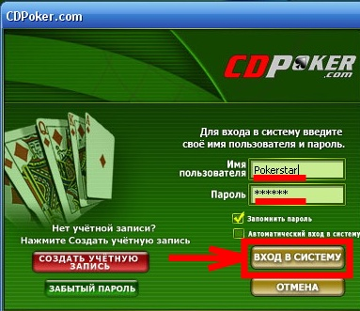
Придумайте ник, под которым будете играть.
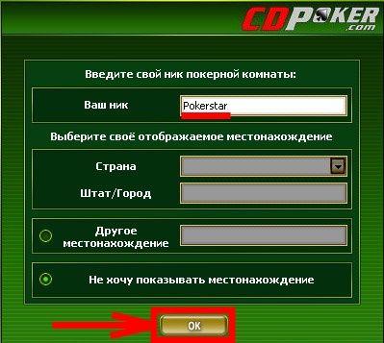
А теперь откройте окно «ОНЛАЙН ПОДДЕРЖКА» и попросите перевести вам бездепозитный бонус от PokerRoomSchool.
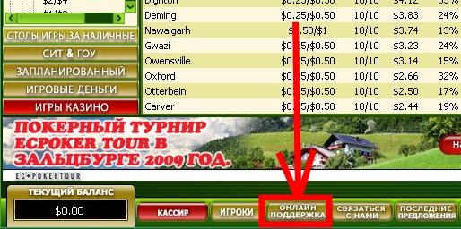
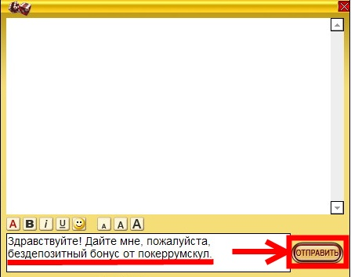
Всё. После того, как проверят наличие подтверждения вами данных по телефону, вам сразу будет зачислен бездепозитный бонус.
Удачи!

